sprint3主要完善了前两次冲刺的前台和后台，本来想着这次冲刺整合前后台，可是还没有实现。主要是时间有点赶，期末到了准备其他作业准备答辩又准备四六级，所以没花太多时间在这上面，没按期完成计划。

这次大家都相互熟悉了解，默契也好了很多，我们两个女生能力比较差，男生会很耐心教我们，然后有不懂的也会耐心解释。

**目前我们的项目**

登录界面，全局管理员、点餐人员、管理人员、后厨人员可以登录。

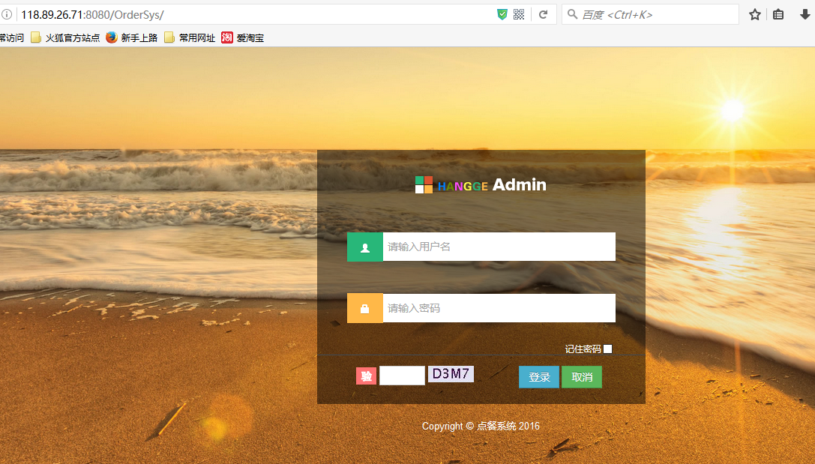

可以管理用户，设置用户权限

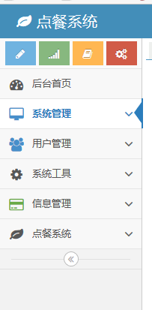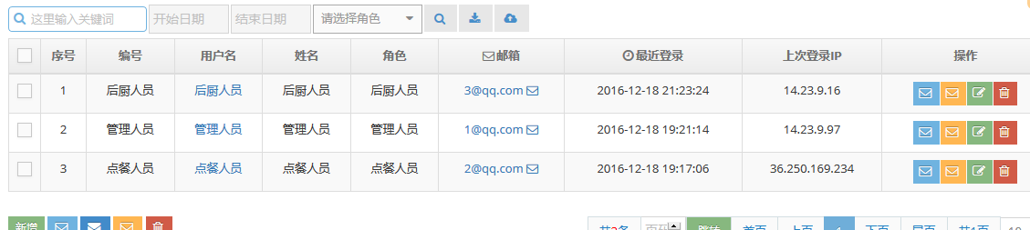

点餐人员登录后的界面

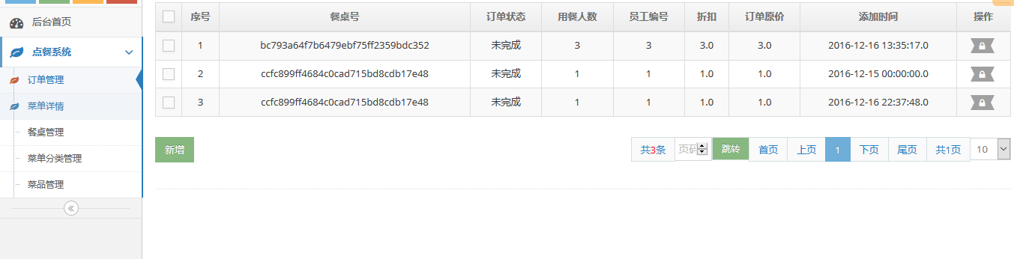

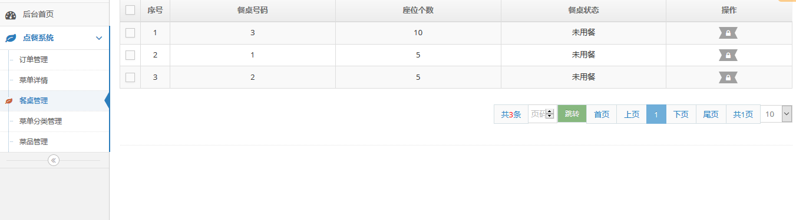

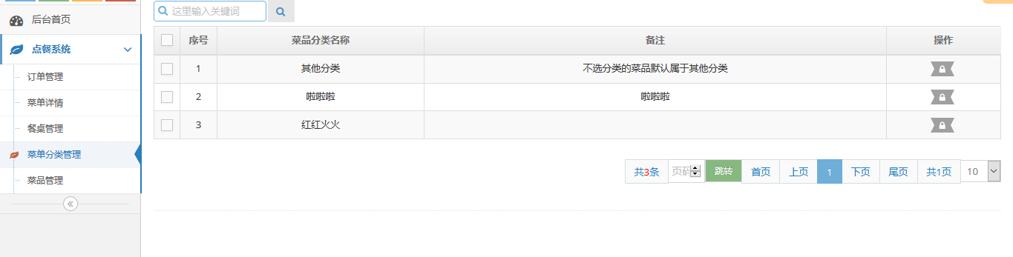

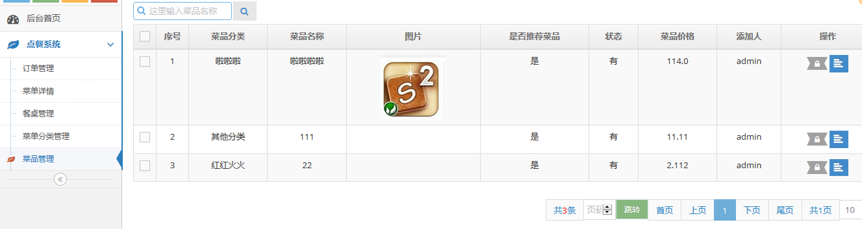

点餐界面：

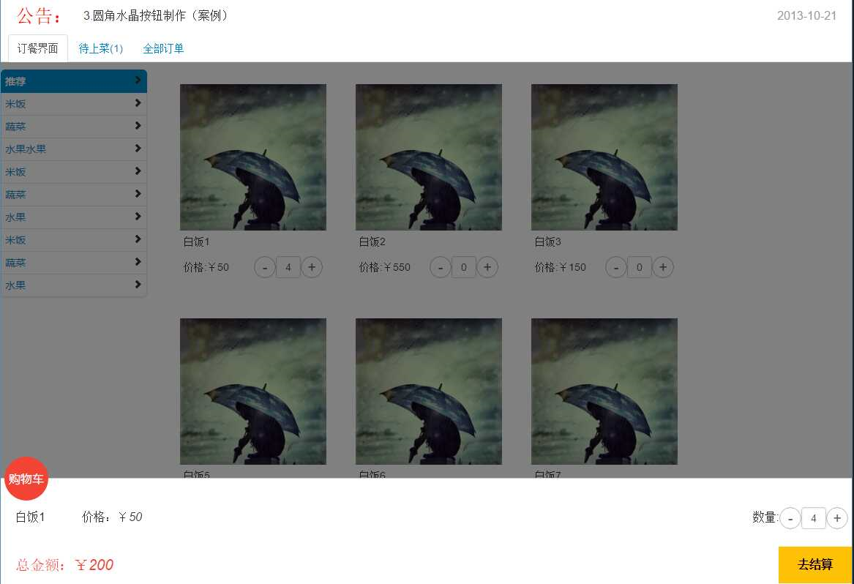

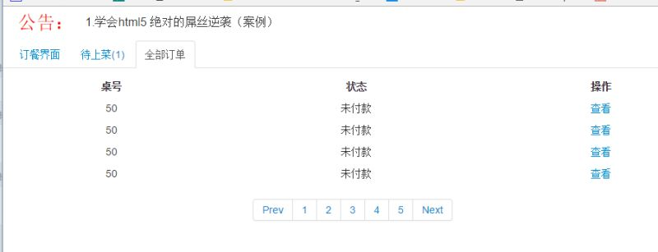

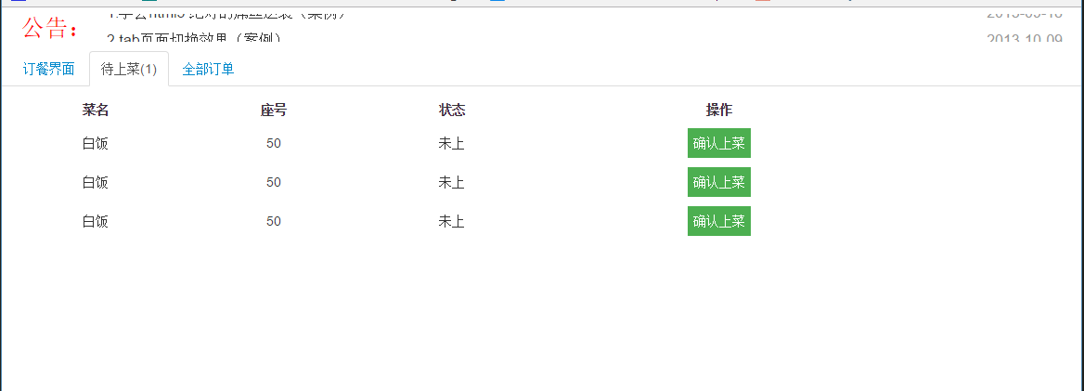

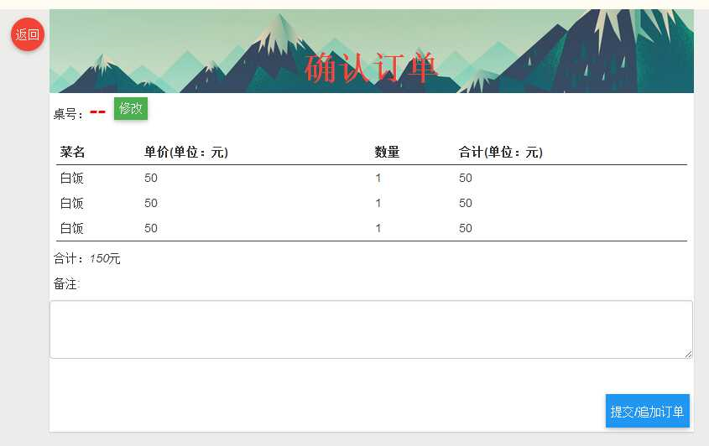

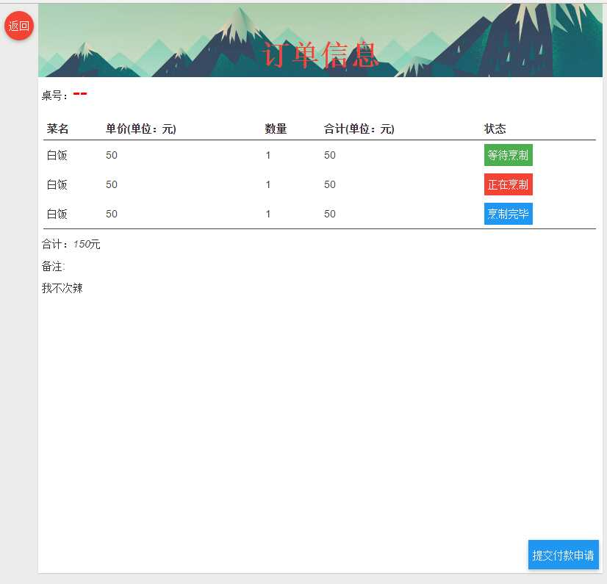

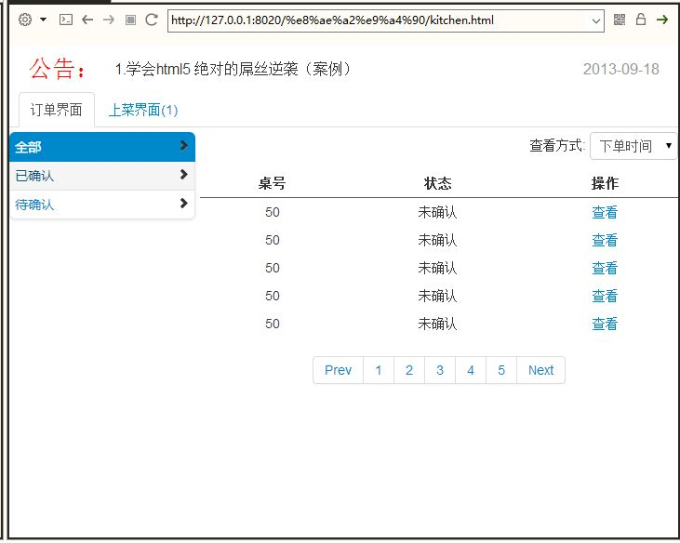

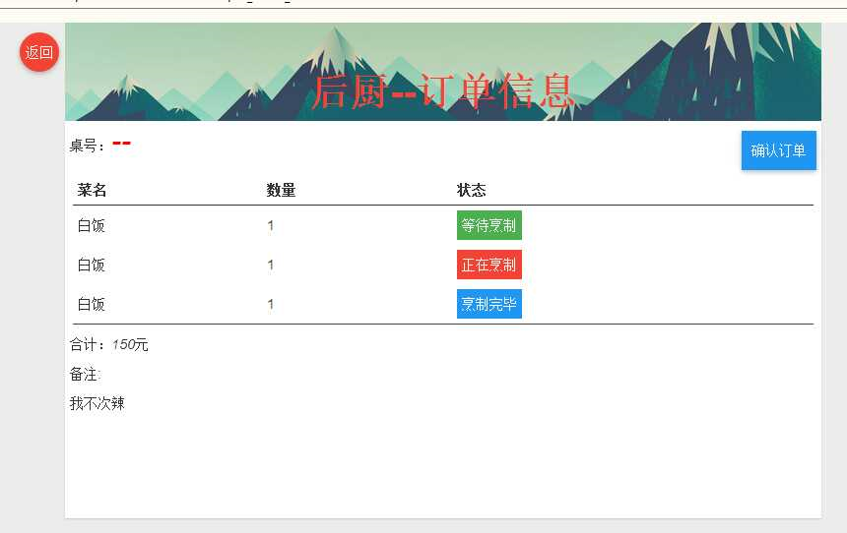

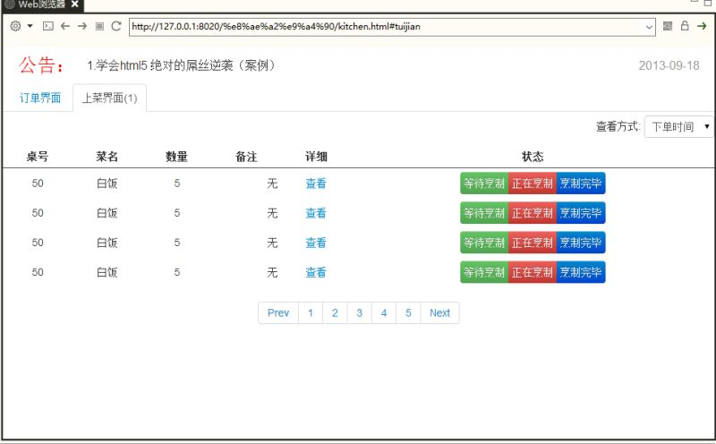

 我们还没合并好前后台，所以没有实现点餐功能

**团队贡献分**

|  |  |
| --- | --- |
| 102杨晶晶 | 21 |
| 106邹育萍 | 23 |
| 113王泽锴 | 18 |
| 116黄敏鹏 | 19 |
| 117郑培轩 | 22 |
| 151吴灿龙 | 17 |